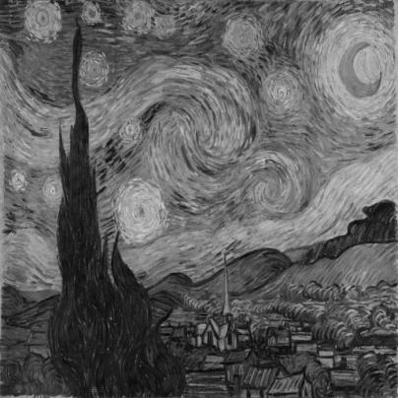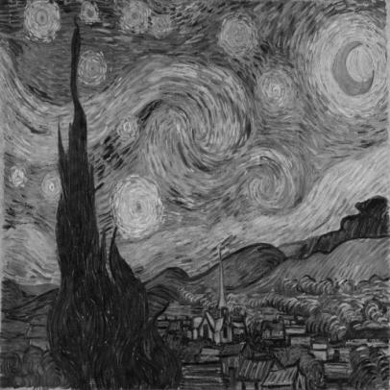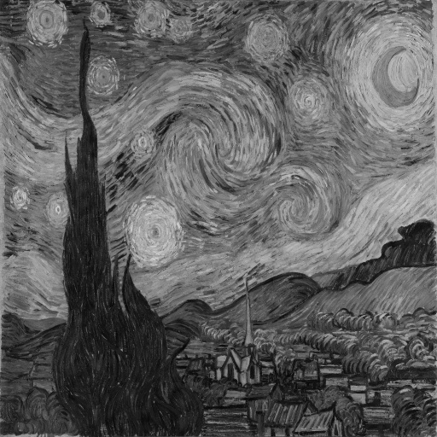

不做近似处理 k=7 k=6

PSNR=40.50 dB PSNR=40.14 dB PSNR=39.24 dB

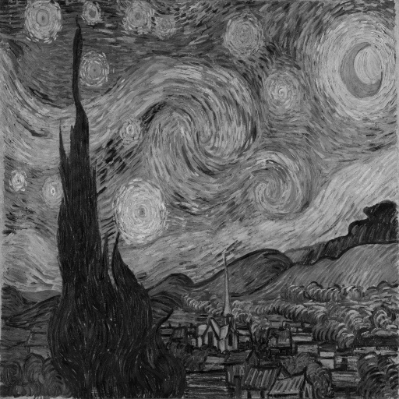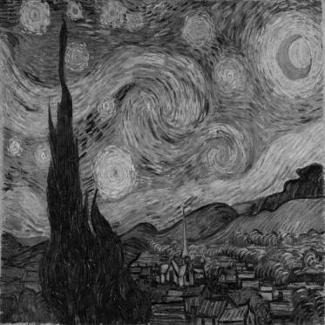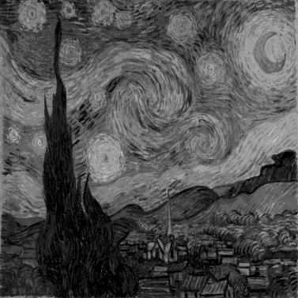

k=5 k=4 k=3

PSNR=35.26 dB PSNR=29.60 dB PSNR=23.15 dB

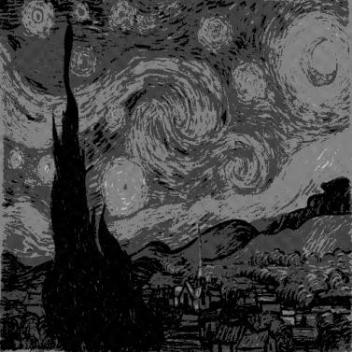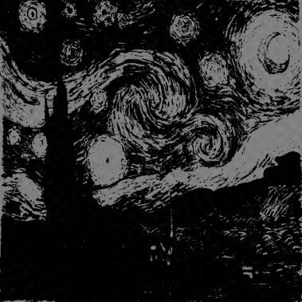

k=2 k=1

PSNR=17.14 dB PSNR=11.22 dB



不做近似处理 k=7 k=6

PSNR=43.06 dB PSNR=42.46 dB PSNR=41.38 dB



k=5 k=4 k=3

PSNR=36.84 dB PSNR=29.96 dB PSNR=24.38 dB



k=2 k=1

PSNR=20.83 dB PSNR=15.95 dB

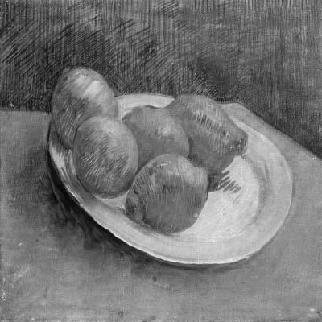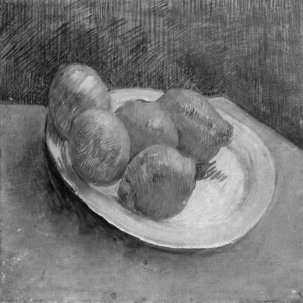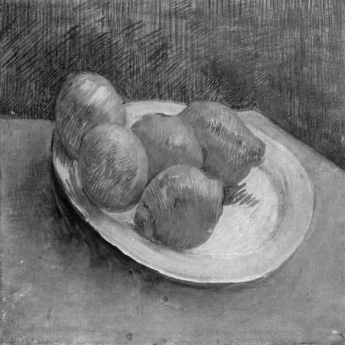

不做近似处理 k=7 k=6

PSNR=40.83 dB PSNR=40.45 dB PSNR=39.45 dB

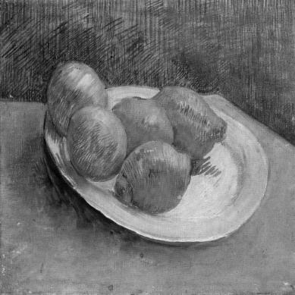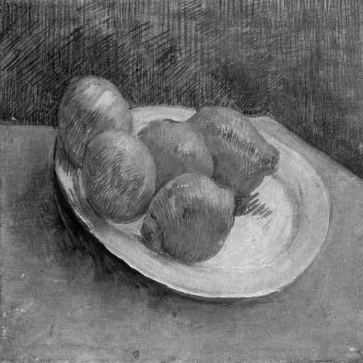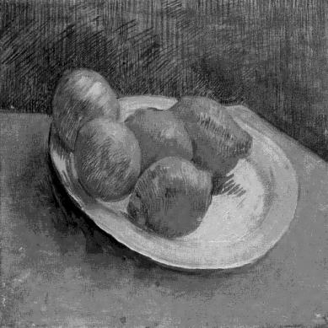

k=5 k=4 k=3

PSNR=32.26 dB PSNR=29.61 dB PSNR=23.23 dB

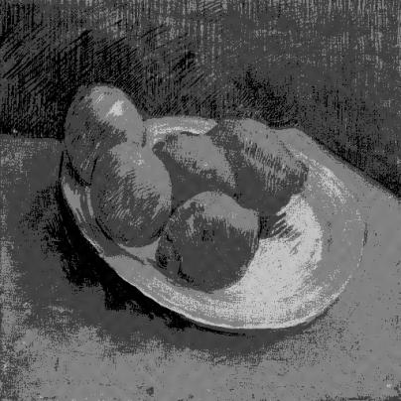

k=2 k=1

PSNR=17.42 dB PSNR=10.72 dB